1) Диаграмма прецедентов

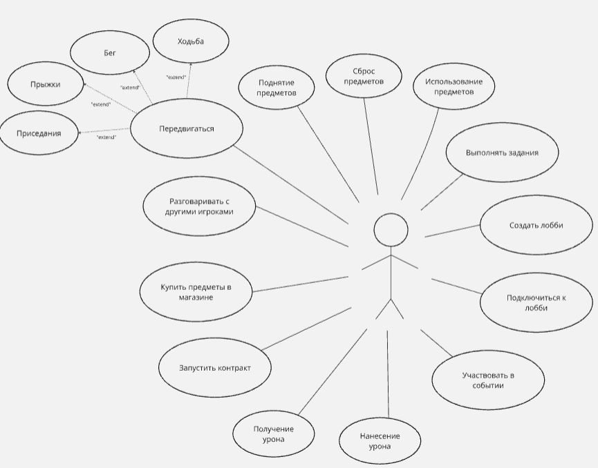

2) Структурная схема проекта

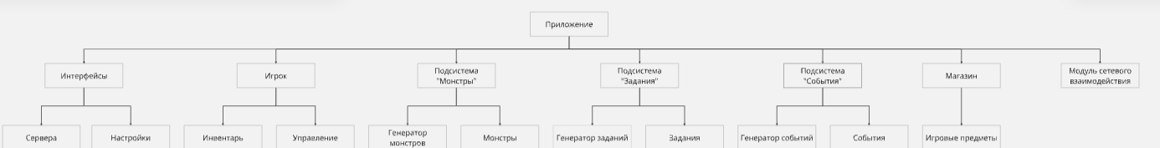

3) UML-диаграмма активностей для процесса “Создание лобби”

